Отчёт по практическому занятию 2
Прогнозирование оттока клиентов телеком оператора
В работе построена модель для прогноза оттока клиентов оператора связи. Использован датасет Telco Customer Churn от IBM: 7043 клиента и 21 исходный столбец. Основная модель CatBoost обучена внутри Pipeline вместе с предобработкой признаков. На тестовой выборке она получила ROC-AUC 0.8466.
Источник данных: https://raw.githubusercontent.com/plotly/datasets/master/telco-customer-churn-by-IBM.csv

1 Данные и подготовка
Целевая переменная - Churn: 1 означает, что клиент ушёл, 0 - что остался. Доля ушедших клиентов составила 26.5%, поэтому классы несбалансированы. В столбце TotalCharges было 11 пустых значений; после приведения к числу они заполнены нулями. Идентификатор customerID исключён из признаков, так как он уникален для каждого клиента.
Данные разделены на обучающую и тестовую части в пропорции 80/20 с параметром stratify=y. Так в обеих выборках сохранилась доля оттока около 26.5%. В качестве численных признаков использованы SeniorCitizen, tenure, MonthlyCharges и TotalCharges; остальные 15 признаков являются категориальными.

2 Модель и кросс валидация
Для численных признаков в ColumnTransformer использован StandardScaler, для категориальных - OneHotEncoder с handle_unknown=ignore. Далее ColumnTransformer и CatBoostClassifier объединены в Pipeline. Такая схема исключает утечку данных: преобразования обучаются только на train-части каждого фолда.
Подбор параметров выполнен через GridSearchCV с трёхкратной стратифицированной кросс-валидацией и метрикой ROC-AUC. Проверялись depth = 4 и 6, а также learning_rate = 0.05 и 0.1. Лучший вариант: depth = 4, learning_rate = 0.05. Средний ROC-AUC на кросс-валидации равен 0.8496.

3 Результат CatBoost на тестовой выборке
Метрика | Значение
Accuracy | 0.81
ROC-AUC | 0.8466
F1 для класса Ушёл | 0.5857
Recall для класса Ушёл | 0.5160
Precision для класса Ушёл | 0.68

ROC-AUC выше 0.84 показывает, что модель достаточно хорошо ранжирует клиентов по вероятности ухода. При пороге 0.5 CatBoost находит около 52% ушедших клиентов. Это приемлемая базовая точка, но для кампании по удержанию может быть важнее увеличить Recall.

4 Важность признаков
Самыми важными признаками стали помесячный договор Contract Month-to-month, срок обслуживания tenure, ежемесячная плата MonthlyCharges, договор на два года, оптоволоконный интернет и суммарные платежи. Это согласуется с интуицией: новые клиенты с помесячным договором и высокой платой чаще уходят.
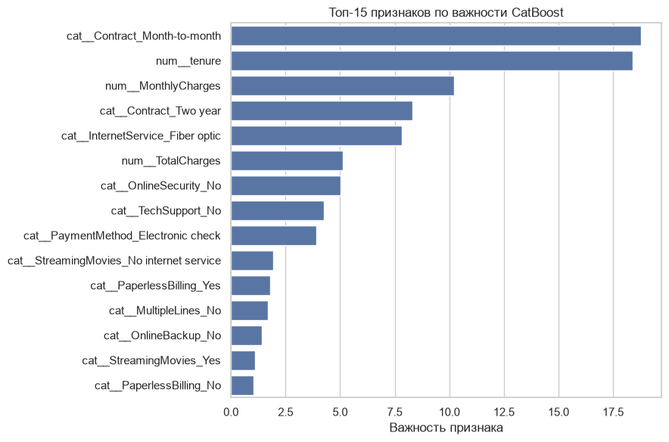
Рисунок 1 - Топ 15 признаков по важности CatBoost

5 Сравнение моделей
Модель | ROC-AUC | F1 класс 1 | Recall класс 1
Logistic Regression | 0.8421 | 0.6040 | 0.5588
Random Forest | 0.8419 | 0.5797 | 0.5107
CatBoost | 0.8466 | 0.5857 | 0.5160

По ROC-AUC лидирует CatBoost, хотя разница с Logistic Regression и Random Forest небольшая. По F1 класса Ушёл лучший результат у Logistic Regression. Поэтому CatBoost удобнее использовать для ранжирования риска, а выбор итоговой модели зависит от цели: максимальный ROC-AUC или более высокий F1 при фиксированном пороге.

6 Влияние SMOTE на Recall
Вариант | ROC-AUC | F1 класс 1 | Recall класс 1
CatBoost без SMOTE | 0.8466 | 0.5857 | 0.5160
CatBoost с SMOTE | 0.8416 | 0.6284 | 0.7166

SMOTE применён только к тренировочной выборке внутри imbalanced-learn Pipeline. Recall вырос с 0.5160 до 0.7166, то есть на 0.2005. Модель стала находить больше клиентов, которые действительно уйдут. При этом ROC-AUC немного снизился, а часть оставшихся клиентов стала ошибочно попадать в группу риска. Если важнее не пропустить уходящих клиентов, вариант со SMOTE предпочтительнее.

7 Вывод
Построен полный Pipeline: предобработка через ColumnTransformer и CatBoostClassifier. Качество модели проверено с помощью GridSearchCV, classification report и ROC-AUC. CatBoost показал наибольший ROC-AUC среди трёх моделей, а SMOTE заметно увеличил Recall класса Ушёл. Для задачи удержания клиентов целесообразно рассмотреть вариант CatBoost со SMOTE, если стоимость пропуска оттока выше стоимости лишнего предложения клиенту.

